Trabajo práctico de Educación Física
Profesor: Felipe Vargas
Fecha:
Curso y División: 4A
Nombre del alumno: Franco Ferrari
VOLEIBOL
Con respecto al reglamento oficial, responda:
1- ¿Cuántos jugadores por equipo pueden entrar a jugar en la cancha?
a- 7
b- 4
d- 6 X
2- ¿A cuántos puntos se gana un set?
a- 15
b- 25 X
c- 21
3- ¿Cuántos sets debe ganar un equipo para ganar el partido?
a- 2
b- 3 X
c- 5
4- En caso de empate, para decidir el ganador, los equipos jugarán:
a- Penales
b- Tie Break X
c- Tiempo suplementario
5- ¿Cómo se llama el único jugador que lleva camiseta diferente al resto del equipo?
a- Libero X
b- Zaguero
c- Punta
Averigüe:
1- ¿Cuánto mide la red para varones y para mujeres?
Para hombres 2,43 y para mujeres 2,24.

2- ¿Cuántos árbitros dirigen un partido de vóley?
Lo dirigen 2 árbitros, 2 anotadores y de 2 a 4 jueces de línea.

3- Describa los 5 golpes básicos del voleibol. (Saque, bloqueo, golpe bajo, golpe alto, remate)
Saque: El saque es el acto de poner en juego el balón por el jugador zaguero derecho, ubicado en la zona de saque.
Bloqueo: Es la acción de los jugadores cerca de la red para interceptar, ubicándose por encima del borde superior de la red, el balón proveniente del adversario, sin importar la altura del contacto con el balón. Solamente se permite a los jugadores delanteros completar un bloqueo, pero al momento del contacto con el balón, una parte del cuerpo debe estar por encima del borde superior de la red.
Golpe bajo: Es un golpe defensivo, casi siempre en respuesta a un saque o (a veces) a un remate. Se realiza uniendo las manos por el dorso y con las piernas flexionadas. Se golpea el balón de abajo arriba y el objetivo es dejar el balón al colocador en las mejores condiciones posibles (a buena altura).
Golpe alto: Suele ser el segundo toque dentro de la rutina de la jugada (máximo tres toques). Es un golpe de ataque cuyo objetivo es dejar el balón en la mejor condición posible al rematador, intentando sortear los bloqueos del equipo contrario. Este golpe alto también puede buscar el engaño, intentando el punto directo en lugar de buscar al rematador. El jugador utiliza un ligero toque de dedos para elevar el balón con precisión. No está permitido agarrar el balón (se considera retención).
Remate: Es un golpe ofensivo destinado a terminar el ataque y conseguir el punto. El rematador espera a que otro jugador realice el toque de dedos y le coloque el balón para impulsarse y realizar un remate desde cerca de la red, buscando hacer punto directo. Para ello debe evitar los bloqueos del equipo contrario y que el remate se vaya fuera de los límites del campo.

BIBLIOGRAFIA VIRTUAL
- https://esvoley.com/fundamentos-tecnicos-del-voleibol/
- https://rutinasentrenamiento.com/deportes/posiciones-en-voleibol/

SEGUIMOS MOVIÉNDONOS EN CASA
A continuación un entrenamiento para que realices en tu casa. 3 veces a la semana. Si te animas a hacerlo todos los días.
Entrenamiento Físico
IMPORTANTE!!!
Para todos los ejercicios, recordá mantener una buena posición corporal, espalda erguida y abdomen contraído, para tener una buena postura a la hora de hacer las actividades.
Los ejercicios que resulten dificultosos, hacer bajo la supervisión de un adulto.
ENTRADA EN CALOR
- Movilidad articular: tobillo, rodillas, cintura, hombros, cuello, brazos y muñecas.

- 3 series: trote en el lugar durante 1 minutos, descanso 15 segundos.

- 6 repeticiones: realizo trote en el lugar 5 segundos, realizo un pequeño salto y caigo en una pierna haciendo equilibrio. Alterno la pierna de caída.

- 6 repeticiones: 15 segundos de angelitos y a continuación 15 segundos de skipping rodillas al pecho. Descanso 30 segundos.
PARTE PRINCIPAL
CIRCUITO DE FUERZA:
En cada estación debo trabajar 20” por 10” de descanso entre estación y estación.
Debo hacer 4 vueltas al circuito
- Estación 1: estocada alternando piernas con un salto.
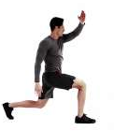

- Estación 2: plancha frontal con brazos extendidos.
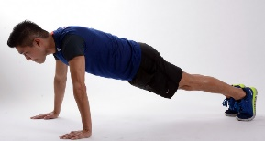

- Estación 3: sentadillas
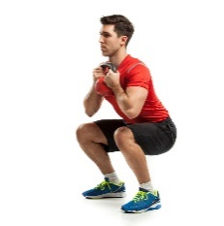

- Estación 4: plancha lateral. Una vez con derecha y una vez con izquierda.
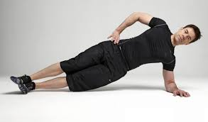

- Estación 5: flexoextensiones de brazos (puede ser con rodillas apoyadas)
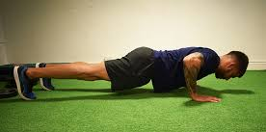

- Estación 6: burpees
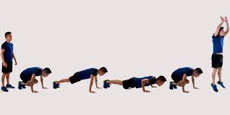

VUELTA A LA CALMA
Elongamos todos los grupos musculares.

